**CÂU HỎI ÔN TẬP 1. Khái niệm nhóm, các giai đoạn phát triển của nhóm? 2. Các yếu tố để trở thành đội làm việc hiệu quả? 3. Có bao nhiêu cặp tính cách? 4. Phân biệt lãnh đạo và quản lý? Các kiểu lãnh đạo? 5. Những điều cần chuẩn bị khi đi PV/Một số câu hỏi khi đi PV? 6. Thành phần của 1CV? 7. Những kiểu đồng nghiệp khó ưa nơi công sở? 8. NHững điều nhà tuyển dụng không mong muốn ở ứng viên? 9. Định nghĩa và chức năng của bài thuyết trình thuyết phục? 10. Thành phần của 1 email? Những lỗi thường gặp khi viết email?**

**Câu hỏi ôn tập**

**Câu 1: Khái niệm làm việc đội nhóm ? Các giai đoạn phát triển nhóm**

* Đội là tập người với lượng nhỏ, phụ thuộc lẫn nhau , có chung mục đích , cùng hợp tác trong thời gian dài để đạt được những kết quả khác biệt
* Có 5 giai đoạn phát triển nhóm:
  1. Thành lập
  2. Sóng gió
  3. Thiết lập chuẩn mực
  4. Hoạt động
  5. Rời bỏ

Câu 2: Các yếu tố để trở thành đội làm việc hiệu quả ?

* Mục tiêu rõ ràng
* Hướng tới kết quả
* Các thành viên có năng lực
* Môi trường cộng tác
* Lãnh đạo có nguyên tắc
* Được ghi nhận

Câu 3: Có bao nhiêu cặp tính cách ? ( 4 cặp tính cách)

* Hướng nội – Hướng ngoại
* Nhạy cảm – Trực giác
* Lý trí – Cảm xúc
* Nguyên tắc – Linh hoạt

Câu 4:Phân biệt lãnh đạo và quản lí ?

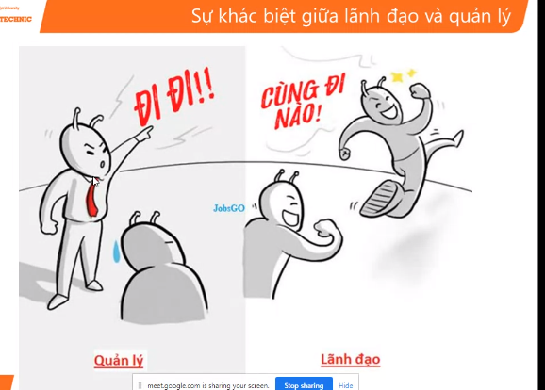

Câu 5: Các kiểu lãnh đạo ?

phong cách lãnh đạo:

+ độc đoán: quyền lực tập trung vào 1 người, trấn áp ý kiến của tất cả mọi người, họ muốn gì thì đó là nguyên tắc của tổ chức . ưu điểm: tốt khi xảy ra mâu thuẩn, hay đảm bảo tính bí mật, cần quyết đoán nắm bắt cơ hội ngay lập tức . nhược điểm: bóp nghẽn tính sáng tạo của nhân viên, bầu không khí làm việc căng thẳng

+ dân chủ: ít sử dụng quyền lực trước mọi người, cho phép nhân viên thoải mái sáng tạo, luôn luôn tham khảo ý kiến của các nhân viên . ưu: nhận được sự ủng hộ của nhân viên, nhân viên luôn luôn vui vẻ khi làm việc . nhược: nỡ mất nhiều cơ hội vì mất nhiều time trong biểu quyết họp hành

+ tự do: vạch ra kế hoạch chỉ đạo, nhân viên thoải mái làm việc, tuy nhiên lãnh đạo vẫn là người quyết tất, tuy nhiên lãnh đạo mà thiếu bản lĩnh thì tổ chức dễ đổ vỡ, mất đoàn kết, áp dụng với những người hướng nội, cá nhân cao

**5. Những điều cần chuẩn bị khi đi PV/Một số câu hỏi khi đi PV ?**

**- Chuẩn bị đi phỏng vấn:**

1. Trang phục
2. Câu hỏi – câu trả lời
3. Thông tin về công ty
4. Tâm lý

**- Các câu hỏi chính đó là :**

1. Giới thiệu bản thân:
   1. Cảm ơn nhà tuyển dụng đã tạo cơ hội được phỏng vấn
   2. Họ và tên đầy đủ
   3. Năm sinh
   4. Đã tôt nghiệp trường nào , chuyên ngành gì
   5. Có kinh nghiệm gì, đã làm việc gì hoặc đã tham gia các hoạt động gì lớn ( nếu có )
   6. Sở trường là gì ?
   7. Mong muốn là gì ?
   8. Cảm ơn – nhắc lại lời cảm ơn
2. Trình bày điểm yếu, điểm mạnh
3. Quá trình học tập
4. Kinh nghiệm làm việc
5. Mục tiêu nghề nghiệp
6. Hiểu biết về tổ chức và công việc

Câu 6: Thành phần của 1 CV ? (11 cái)

* Vị trí ứng tuyển
* Tên và thông tin liên lạc
* Mục tiêu nghề nghiệp
* Học vấn
* Chứng chỉ
* Kinh nghiệm
* Kỹ năng
* Giải thưởng , thành tích đạt được
* Hoạt động ngoại khoá
* Danh sách tham khảo

Câu 7 : Những kiểu đồng nghiệp khó ưa nơi công sở ?

Câu 8 : Những điều nhà tuyển dụng không mong ở ứng viên ?

1. Kỹ năng giao tiếp kém
2. Ý thức đạo đức tồi tệ trong công việc
3. Kỹ năng làm việc nhóm hạn chế (phối hợp tốt để làm việc với người khác )
4. Không sáng kiến
5. Kỹ năng phân tích kém
6. Kỹ năng máy tính còn hạn chế
7. Tính linh hoạt/ thích nghi không nhạy bén
8. Kỹ năng giao tiếp ứng xử và tạo lập quan hệ (có quan hệ không tốt với người khác)
9. Kỹ năng giải quyết vấn đề
10. Kỹ năng chuyên môn kém

Câu 8 : Định nghĩa và chức năng của bài thuyết trình thuyết phục ?

* Thuyết phục là một hành động hoặc quá trình trình bày các lập luận để lay chuyển , khuyến khích hoặc thay đối tượng của bạn .
* Các chức năng của bài thuyết trình :
  1. Kích thích
  2. Thuyết phục
  3. Kêu gọi hành động
  4. Tăng sự quan tâm
  5. Dung hoà các quan điểm

Câu 9 : Thành phần của 1 email ?

1. Tiêu đề email : ngắn gọn , dùng các từ khoá , thể hiện chủ đề sẽ nói trong email
2. Lời chào : Kính gửi or chào or Dear
3. Nội dung
4. Cảm ơn
5. Chữ ký

Câu 10 : Những lỗi thường gặp khi viết email ?